Projectleider :

Projectnummer : 2

Versie : 1

# 

# Inhoud

1 Inleiding 3

2 Beschrijving van de mogelijke functionaliteiten nieuwe systeem 4

3 Beschrijving van de gekozen oplossing 6

4 Ontwerp nieuwe omgeving 7

5 Beschrijving kosten implementatie totaal omgeving 8

6 Organisatorische consequenties 9

7 Gebruikte bronnen 10

Bijlage 11

# 1 Inleiding

Binnen de Dienst ICT is er behoefte aan een centraal document / informatie systeem t.b.v. bevordering van de informatievoorziening aan interne leden en externe klanten. Deze behoefte is ontstaan uit de overdraagbaarheid van projecten (en documentatie) aan projectleden.

Dit functioneel ontwerp geeft antwoord op de vraag hoe kan ICT automatisering bijdragen aan de overdraagbaarheid van projecten en gekoppelde documenten, beslissingen, en communicatie historie.

Dit functioneel ontwerp omschrijft hoe wij te werk gaan binnen dit project. Hierbij gaan we de functionaliteiten van de UPS omgeving bespreken, de eventuele kosten van het bestellen van hardware, en uiteindelijk is het doel om dit te gaan implementeren. Het functioneel ontwerp geeft een beeld van de gewenste functionaliteiten. Aangezien alle aanwezige projectleden ook in de kennisgroep Back-up zitten, is het verstandig om vanuit de kennisgroep informatie te verzamelen en dit samen later in het project toe te passen.

# 

# 2 Beschrijving van de mogelijke functionaliteiten nieuwe systeem

Omdat in de huidige omgeving geen gebruik wordt gemaakt van de functionaliteiten die de APC UPSs kunnen leveren zullen we In de toekomstige UPS omgeving wel rekening houden met een aantal functionaliteiten en zullen we deze configureren en opzetten, hieronder volgt een lijst met alle functionaliteiten en daarbij de uitgeschreven uitleg van de functionaliteit. De onderstaande benoemde functionaliteiten zijn de functionaliteiten die beschikbaar zijn om te configureren binnen de APC UPSs. Aan de hand van de afgesproken afspraken uit de leerofferte zulle we de benodigde gebruiken.

**Functionaliteiten:**

***Powerchute Network Shutdown Functionaliteiten:***

***Bescherming***

*Sequenced Server Shutdown:*

Wanneer er meerdere servers zijn aangesloten op een UPS geeft hij bij stroomuitval prioriteiten aan welk apparaat het langst stroom moet behouden, minder hoge prioriteiten zal hij eerder afsluiten

*Operating System Shutdown:*

Voorkomt mogelijke datacorruptie door een sierlijke, onbewaakte uitschakeling van het besturingssysteem uit te voeren in geval van een langdurige stroomstoring of een probleem met de computervoeding.

*Run command file:*

Voer een opdrachtbestand uit op de opstartvolgorde.

*Sequenced network shutdown and reboot:*

Pas netwerkuitschakeling en herstartvolgorde van aangesloten servers en UPS-systemen aan.

*Secure communications:*

Beveiligde webtoegang via HTTPS, als standaard, zorgt ervoor dat communicatie tussen het apparaat en de clientinterface niet kan worden geïnterpreteerd.

***Ondersteuning***

*Parallel-UPS configuration support:*

Herkent een parallelle UPS-configuratie als een enkel UPS-systeem in het geval van stroomstoring (voor UPS-apparaten die parallelle kunnen).

*Certifications:*

Gecertificeerde VMware Ready en Nutanix Ready.

*IPv6 Support:*

Kan op een netwerk werken met behulp van het IPv6-protocol

*Redundant-UPS configuration support:*

Ondersteunt maximaal vier UPS-systemen in een Redundant-UPS-configuratie. Alle UPS's in een Redundante configuratie moeten tot dezelfde UPS-familie behoren.

***Beschikbaar***

*Event logging:*

Bepaal de timing en volgorde van gebeurtenissen die hebben geleid tot een incident met het gebeurtenislogboek.

***Virtualisatie***

*Virtual Machine Prioritization:*

Beheer de volgorde waarin virtuele machines worden gemigreerd, afgesloten en ingeschakeld door virtuele machines te verplaatsen naar groepen met een hoge, gemiddelde en lage prioriteit.

*Virtual Cluster View:*

Toont een grafische weergave van uw Virtual Cluster-omgeving en UPS-instelling op een enkel scherm voor een intuïtief beeld van uw UPS- en hostconfiguratie.

*VMware vApp Shutdown:*

Schakelt het afsluiten en opstarten van VMware vApps in om de volgorde van afsluiten / opstarten van virtuele machines te regelen.

*Virtual Machine Migration Options:*

Activeert migratie van virtuele machines naar beschikbare hosts in hetzelfde cluster op een enkele site of op verschillende geografische locaties. De optie om te bepalen waar specifieke virtuele machines naartoe worden gemigreerd, is beschikbaar door de doelhost op te geven in hetzelfde cluster of in een ander cluster.

*VMware vSphere Plug-in Options:*

Een vSphere plug-inoptie integreert PowerChute met vCenter Server voor eenvoudig beheer dat PowerChute-bewaking met de vSphere Client mogelijk maakt. Plug-in-opties zijn beschikbaar voor de vSphere Web Client of vSphere Desktop Client.

*Microsoft SCVMM Integration:*

Biedt de mogelijkheid om te integreren met System Center Virtual Machine Manager (SCVMM) en de onderhoudsmodus te gebruiken om virtuele machines te migreren of op te slaan wanneer zich een kritieke UPS-gebeurtenis voordoet.

*Virtual Cluster Support:*

Ondersteunt migratie van virtuele machines, afsluiten van virtuele machines en afsluiten van hosts in virtuele clusters.

*VMware Virtual Appliance:*

Biedt de mogelijkheid om PowerChute als een virtueel apparaat te implementeren voor eenvoudige installatie.

***Beheer***

*Text-based INI configuration file:*

Biedt flexibiliteit bij het archiveren van configuratie-instellingen of het kopiëren van geconfigureerde instellingen van de ene naar de andere agent.

*Network-based shutdown:*

Vermindert kabelwarboel door de noodzaak om de UPS en beveiligde servers via kabels aan te sluiten.

*Browser Accessible:*

Bekijk de gebruikersinterface met een browser. Biedt snelle toegang vanaf elke locatie op een beveiligd netwerk.

*Step-by-step configuration wizard:*

Implementatie van snelheden door installatie- en installatietijd te verkorten. Maakt configuratiewijzigingen mogelijk, zelfs na de initiële instelling.

*Network Management System Integration:*

Ontdek en beheer PowerChute-machines met SNMP v1 of v3 om PowerChute-instellingen op te vragen en te configureren. Verzend SNMP Traps voor kritieke UPS-evenementen en zorg voor tijdige meldingen.

*StruxureWare Data Center Expert Compatibility:*

Ontdek en bewaak PowerChute-agents via SNMP v1 of v3. Integreer SNMP Traps voor tijdige meldingen van kritieke UPS-gebeurtenissen.

***Smart UPS Functionaliteiten:***

***Beschikbaar***

Intelligent battery management:

Maximaliseert de batterijprestaties, levensduur en betrouwbaarheid door intelligent, nauwkeurig laden.

Power conditioning:

Beschermt aangesloten ladingen tegen spanningspieken, blikseminslag en andere stroomstoringen.

Temperature-compensated battery charging:

Verlengt de levensduur van de batterij door de laadspanning te regelen op basis van de batterijtemperatuur.

Automatic restart of loads after UPS shutdown:

Start de aangesloten apparatuur automatisch op bij het terugbrengen van de netspanning.

Automatic self-test:

Een periodieke zelftest van de batterij zorgt voor een vroege detectie van een batterij die moet worden vervangen.

Disconnected battery notification:

Waarschuwt wanneer een batterij niet beschikbaar is om back-upstroom te leveren.

Boost and Trim Automatic Voltage Regulation (AVR):

Geeft een hogere beschikbaarheid van toepassingen door de omstandigheden bij lage en hoge spanning te corrigeren zonder de batterij te gebruiken (niet beschikbaar op alle modellen).

***Veilligheid***

Safety-agency approved:

Garandeert dat het product is getest en goedgekeurd om veilig te werken met de aangesloten serviceproviderapparatuur en binnen de gespecificeerde omgeving.

***Aanpasbaar***

Adjustable voltage sensitivity:

Biedt de mogelijkheid om de UPS aan te passen voor optimale prestaties in specifieke stroomomgevingen of generatortoepassingen.

Adjustable voltage-transfer points:

Maximaliseert de bruikbare levensduur van de batterij door het ingangsspanningsvenster te verbreden of de uitgangsspanningsregeling aan te halen.

***Onderhoud/services***

Resettable circuit breakers:

Maakt snel herstel mogelijk van overbelastingsgebeurtenissen.

Battery failure notification:

Biedt een vroegtijdige waarschuwingsfoutanalyse van batterijen die tijdig preventief onderhoud mogelijk maakt

Hot-swappable batteries:

Garandeert schone, ononderbroken stroomvoorziening voor beschermde apparatuur terwijl de batterijen worden vervangen

Predictive failure notification:

Biedt een vroegtijdige waarschuwingsfoutanalyse die zorgt voor proactieve vervanging van componenten.

User-replaceable batteries:

Verhoogt de beschikbaarheid door een getrainde gebruiker toe te staan ​​upgrades en vervangingen van de batterijen uit te voeren, waardoor Mean Time to Repair (MTTR) wordt gereduceerd

***Beheer***

Audible alarms:

Laat u actief weten of het apparaat op de batterij werkt, of de batterij bijna leeg is of dat er sprake is van overbelasting.

Network manageable:

Biedt extern energiebeheer van de UPS via het netwerk.

Serial connectivity:

Biedt beheer van de UPS via een seriële poort.

LED status indicators:

Snel de eenheid en de stroomstatus begrijpen met visuele indicatoren.

Disconnected battery notification:

Waarschuwt wanneer een batterij niet beschikbaar is om back-upstroom te leveren.

USB connectivity:

Biedt beheer van de UPS via een USB-poort (niet beschikbaar op alle modellen).

# 3 Beschrijving van de gekozen oplossing

De oplossing bestaat uit een Powerchute Network Shutdown implementatie waarin de UPSs duidelijk kunnen worden beheerd. Het te implementeren systeem heeft de volgende eigenschappen:

* Er komt een 1 Management portaal, waarvan uit alle UPSs kunnen worden beheerd
* Per UPS kunnen er functionaliteiten worden ingesteld zoals Notifications
* APC bied ondersteuning voor vrijwel alle bekende Virtualisatie systemen (zie bijlage)
* De UPSs worden beheerd door kennisgroep back-up
* Gracefull shutdowns worden verzonden naar de servers

**Voordelen:**

**Algemeen**

* Er kunnen veel functionaliteiten worden ingericht.
* Veel professionele documentatie beschikbaar.
* Professionele support is in te kopen door de klant bij APC.
* Garantie op lange termijn ondersteuning op de totaaloplossing.

**Document versiebeheer en uitwisseling gericht**

* Na implementatie kan de kennisgroep zelf het beheer over nemen van de UPSs.
* Documenten zijn lokaal via sharepoint benaderbaar.

**Projectkoppeling informatiestromen en systemen**

* De oplossing maakt koppeling met bestaande applicaties / systemen mogelijk.
* De oplossing maakt het makkelijk beheer baar voor Kennisgroepen

**Nadelen:**

**Algemeen**

* Het systeem vergt bij implementatie veel configuratie.
* Het beheer van de totaaloplossing is erg afhankelijk van de documentatie van het totale implementatietraject.

# 4 Ontwerp nieuwe omgeving

De onderstaande afbeelding geeft de structuur weer waarop de Powerchute Network Shutdown omgeving wordt opgebouwd. Wanneer er apparatuur in serverkast 1 en 2 uitvalt zullen de UPSs dit overnemen. Ook wanneer 1 van de 2 UPSs kapot gaat kan zowel de UPS in serverkast 1 als de UPS in serverkast 2 de apparatuur van de andere kast overnemen. Welles waar gaat dit ten kosten van de batterij en zal een minder lange “on” status kunnen worden behouden. De UPS in kast 3 is niet redundant, aangezien dit alleen ACCES LAYER is. Binnen onze Testomgeving testen we alleen de Single mode, aangezien we maar 1 UPS uit het datacenter kunnen halen en Redundant mode minimaal 2 UPSs moet hebben om te werken.

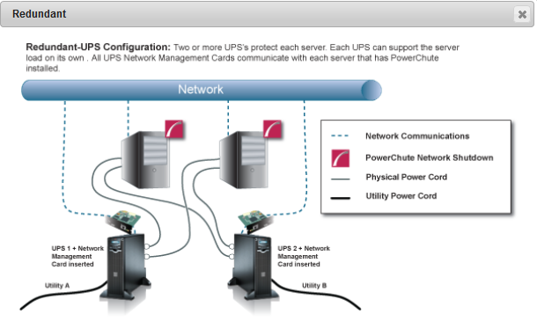

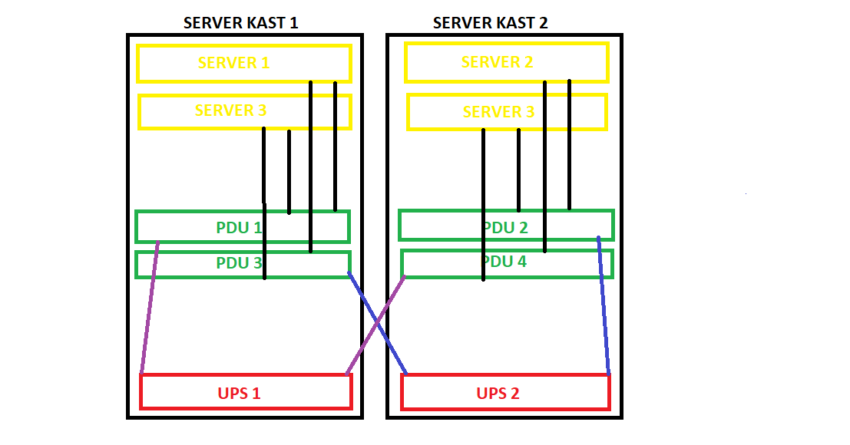

Om serverkast 3 Redundant te maken is er een Redundante PDU nodig, deze zijn erg prijzig en buiten budget. We zorgen ervoor dat de hardware draaienede in kast 3 niet fataal kan zijn wanneer deze UPSs geen stroom krijgt. Wel wordt de UPS op kast 3 ingericht met de benodigde functionaliteiten dit is al een verbetering op de huidige omgeving.

# 5 Beschrijving kosten implementatie totaal omgeving

Aan project UPS zijn geen kosten verbonden. De licenties van de APC’s zit bij de aanschaf van de hardware. En internetkabels en kobbelkabels van C13 – C14 hebben we binnen het SSC. Wel is er een optie om een monitoring software (waarbij een app aanwezig) aan te schaffen voor het gebruikersgemak.

60 dollar per device / year

(3 devices 3 x 60 dollar = 180 dollar /year)

# 6 Organisatorische consequenties

**Beheerdersinstructie procesmatige toepassing totaaloplossing**

Na het implementatietraject is het voor de Beheerders van de UPS omgeving belangrijk dat zei getraind worden in de procesmatige toepassing van het systeem. Documentatie en procedures zullen worden geschreven bij implementatie kerntaak 2.

**Toegang verlening tot werkomgevingen / documenten**

Binnen de powerchute omgeving worden alle wijzigingen die worden aangebracht gelogd in het systeem, wanneer iemand iets fataals aan past of ongevraagd gebruik maakt van de UPS omgeving om hiermee niet relevante zaken uit te voeren waarmee de gebruikers worden gehinderd. Zal er direct kunnen worden achterhaald wanneer en om welk tijdstip deze aanpassing is gemaakt.

Voor de Documenten geld de Regeling van Sharepoint, wat inhoudt wanneer je niet in de groep van de desbetreffende kennisgroep zit. In dit geval dus Back-up zal je niet bij de documentatie kunnen.

Ook zullen we als procedure stellen dat maandelijks het wachtwoord van de UPS moet worden gewijzigd

# Inloggegevens

Om ervoor te zorgen dat Wachtwoorden geheim blijven zullen we de inloggegevens van het Admin account waarborgen in een Keepass bestand. Verder zullen we zoveel mogelijk gebruik maken van eigen Gebruiker accounts (waar mogelijk) waarin bepaalde rechten worden ingesteld.

# Smart Monitoring

Er is van APC / Schneider Electric een Monitoring portaal wat goed samenwerkt met de UPSs. Er kan door de users binnen 1 oogopslag worden gekeken of er iets aan de hand is op een van de verschillende UPSs. Ook zullen er Push notificaties worden

gestuurd naar je telefoon wanneer de APP is geïnstalleerd.

# 

# VMWARE

Door Powerchute Network Shutdown op een VMWARE omgeving te installeren kun je gebruik maken van de opties die Powerchute Network Shutdown bied aan virtualisatie. In onze testomgeving gaan we dit stukje apart testen. We maken dus eerst een normale testomgeving zonder het stukje virtualisatie en nadat die volledig werkende is richten we nog een kleinere omgeving in om die functionaliteit te testen



# 7 Gebruikte bronnen

[www.apc.com](http://www.apc.com)

# Bijlage

|  |  |
| --- | --- |
| **Handtekeningen** | |
| **Student:**  *Naam* ……………………………. |  |
| **Projectcoach:**  *Naam* ……………………………. |  |
| **Vak coach:**  *Naam* ……………………………. |  |
| **Opdrachtgever:**  *Naam* ……………………………. |  |
| **Datum:** |  |